### Hacer un histograma

Ahora que tenemos los datos que queremos, podemos generar una visualización en sólo un par de líneas de código utilizando Plotly Express:

**die_visual.py**

import plotly.express as px  
  
from die import Die  
--snip--  
  
for value in poss_results:  
 frequency = results.count(value)  
 frequencies.append(frequency)  
  
# Visualize the results.  
fig = px.bar(x=poss_results, y=frequencies)  
fig.show()

Primero importamos el módulo plotly.express, utilizando el alias convencional px. A continuación, utilizamos la función px.bar() para crear un gráfico de barras. En el uso más sencillo de esta función, sólo necesitamos pasar un conjunto de valores *x-*y un conjunto de valores *y-*. Aquí, los valores *x* son los posibles resultados de lanzar un solo dado, y los valores *y* son las frecuencias de cada resultado posible.

La última línea llama a fig.show(), que indica a Plotly que muestre el gráfico resultante como un archivo HTML y lo abra en una nueva pestaña del navegador. El resultado se muestra en la Figura 15-12.

Este es un gráfico muy simple, y desde luego no está completo. Pero así es exactamente como debe utilizarse Plotly Express: escribes un par de líneas de código, miras el gráfico y te aseguras de que representa los datos como tú quieres. Si te gusta lo que ves, puedes pasar a personalizar elementos del gráfico como etiquetas y estilos. Pero si quieres explorar otros tipos de gráficos posibles, puedes hacerlo ahora, sin haber dedicado tiempo extra a las tareas de personalización. Puedes probarlo ahora cambiando px.bar() por algo como px.scatter() o px.line(). Encontrarás una lista completa de los tipos de gráficos disponibles en [https://plotly.com/python/plotly-express.](https://plotly.com/python/plotly-express)

Este gráfico es dinámico e interactivo. Si cambias el tamaño de la ventana de tu navegador, el gráfico cambiará de tamaño para adaptarse al espacio disponible. Si pasas el ratón por encima de cualquiera de las barras, verás una ventana emergente que resalta los datos específicos relacionados con esa barra.

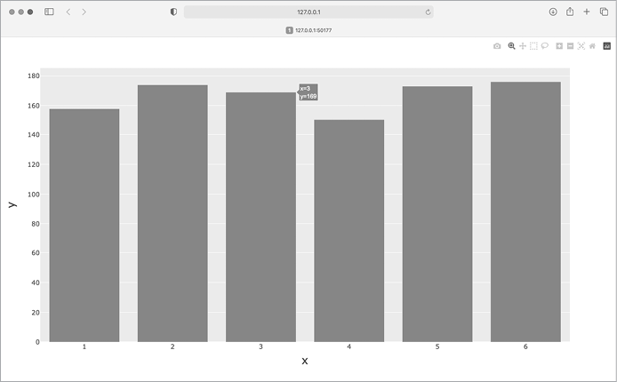

Figura 15-12: Gráfico inicial producido por Plotly Express

[anterior](c15_27.html)[Subtema 28 de 35: (Ver todo)](c15.html)[siguiente](c15_29.html)